Дети нуждаются в особой охране и защите своих прав и законных интересов со стороны государства.
Это находит отражение во всех сферах жизни и регулируется российским законодательством. Одной из таких сфер являются уголовно-процессуальные отношения.
Несовершеннолетние могут участвовать в уголовном процессе в качестве потерпевшего, подозреваемого, обвиняемого, подсудимого, свидетеля.

Рассмотрим, что нужно знать законным представителям, чтобы защитить права своего ребенка в таких ситуациях.
Для начала ознакомимся с несколькими понятиями:
Законные представители — родители, усыновители, опекуны или попечители несовершеннолетнего, представители учреждений или организаций, на попечении которых находится несовершеннолетний подозреваемый, обвиняемый либо потерпевший, органы опеки и попечительства (ст. 5 УПК РФ).
Близкие родственники – супруг, супруга, родители, дети, усыновители, усыновленные, родные братья и родные сестры, дедушка, бабушка, внуки (ст. 5 УПК РФ).
Близкие лица – иные, за исключением близких родственников и родственников, лица, состоящие в свойстве с потерпевшим, свидетелем, а также лица, жизнь, здоровье и благополучие которых дороги потерпевшему, свидетелю в силу сложившихся личных отношений (ст. 5 УПК РФ).
Задержание подозреваемого – мера процессуального принуждения, применяемая органом дознания, дознавателем, следователем на срок не более 48 часов с момента фактического задержания лица по подозрению в совершении преступления (ст. 5 УПК РФ).
Допрос – следственное действие, которое состоит в том, что уполномоченное должностное лицо получает и фиксирует в установленном законом порядке показания потерпевших, свидетелей, подозреваемых, обвиняемых, экспертов об известных им фактах, имеющих значение для уголовного дела (ст. 280 УПК РФ).
Опрос – процессуальное действие, выполняемое в ходе процессуальной проверки (до возбуждения уголовного дела) и заключающееся в получении от опрашиваемого лица (в том числе заявителя либо предполагаемого правонарушителя) информации, касающейся определенных обстоятельств произошедшего.
Показания – устное сообщение по вопросам, составляющим содержание предъявленного обвинения, а также об иных обстоятельствах, имеющих значение для дела, и об имеющихся в деле доказательствах, данное при его допросе и зафиксированное в установленном законом порядке.
Потерпевший – физическое лицо, которому преступлением причинен физический, имущественный, моральный вред. Решение о признании потерпевшим принимается незамедлительно с момента возбуждения уголовного дела и оформляется постановлением дознавателя, следователя, судьи или определением суда (ч. 1 ст. 42 УПК РФ).
Привод – принудительное доставление подозреваемого, обвиняемого, а также потерпевшего и свидетеля к дознавателю, следователю, прокурору или в суд (ст. 113 УПК РФ).
Свидетель – лицо, которому могут быть известны какие-либо обстоятельства, имеющие значение для расследования и разрешения уголовного дела, и которое вызвано для дачи показаний (ч. 1 ст. 56 УПК РФ).
Свидетельский иммунитет – право лица не давать показания против себя и своих близких родственников, а также в иных случаях, предусмотренных Уголовно-процессуальным кодексом Российской Федерации (ст. 5 УПК РФ).
Специализированное учреждение для несовершеннолетних - специализированный государственный орган, обеспечивающий исправление несовершеннолетних и созданный в соответствии с федеральным законом (ст. 5 УПК РФ).
Стороны – участники уголовного судопроизводства, выполняющие на основе состязательности функцию обвинения (уголовного преследования) или защиты от обвинения (ст. 5 УПК РФ).
Сторона защиты – обвиняемый, а также его законный представитель, защитник, гражданский ответчик, его законный представитель и представитель (ст. 5 УПК РФ).
Реабилитация – порядок восстановления прав и свобод лица, незаконно или необоснованно подвергнутого уголовному преследованию, и возмещения причиненного ему вреда (ст. 5 УПК РФ).
Реабилитированный – лицо, имеющее право на возмещение вреда, причиненного ему в связи с незаконным или необоснованным уголовным преследованием (ст. 5 УПК РФ).
Педагог – педагогический работник, выполняющий в образовательной организации или организации, осуществляющей обучение, обязанности по обучению и воспитанию обучающихся (ст. 5 УПК РФ).
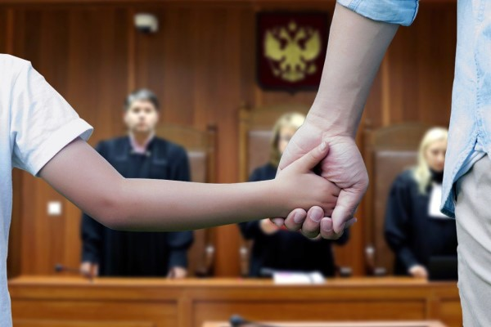
Если Вы узнали, что Ваш ребенок подвергся противоправному деянию, ни в коем случае не пытайтесь сами наказать обидчика, не скрывайте этот факт, незамедлительно обратитесь в правоохранительные органы.


Прокуратура Ростовской области
Прокуратура
Ремонтненского района
разъясняет

Права несовершеннолетних в уголовном процессе

с. Ремонтное, 2023

